Astrid Penninck 3STWa nr. 07

Taak SW: de 8 soorten intelligenties volgens Howard Gardner

-Taalkundige intelligentie
-Logisch-wiskundige intelligentie
-Visueel-ruimtelijke intelligentie

-Muzikale intelligentie
-Kinesthetische intelligentie
-Naturalistische intelligentie
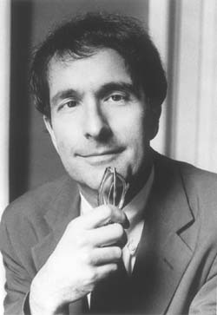
-Interpersoonlijke intelligentie
-Intrapersoonlijke intelligentie
Howard Gardner
Taalkundige intelligentie

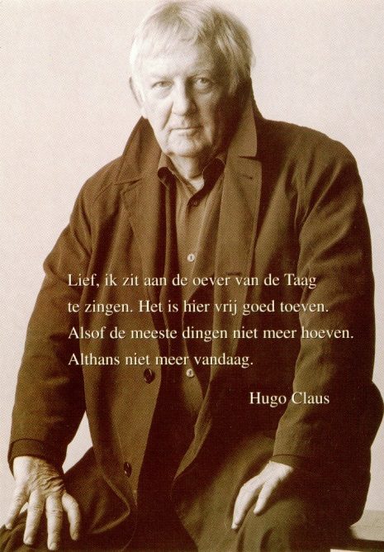

Hugo Maurice Julien Claus (Brugge, 5 april 1929 – Antwerpen, 19 maart 2008) was een Vlaams dichter, schrijver, kunstschilder en filmmaker. Hij was de meest bekroonde auteur uit het Nederlandse taalgebied. In de loop van zijn lange carrière schreef Claus duizenden gedichten, tientallen toneelstukken en meer dan 20 romans, waarvan de bekendste zijn meesterwerk: Het verdriet van België.

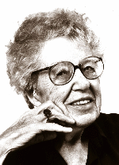

Anna Maria Geertruida Schmidt (Kapelle, 20 mei 1911 – Amsterdam, 21 mei 1995) was een Nederlands dichteres en schrijfster van verzen, liedjes, musicals en radio- en televisiedrama. Annie M.G. Schmidt werd in Nederland en België beroemd met kinderboeken als Jip en Janneke, Pluk en de Petteflet Generaties Nederlanders zijn met haar poëzie en verhalen opgegroeid, waardoor haar werk tot het collectieve geheugen van naoorlogs Nederland is gaan behoren. Vanaf 1950 had ze veel succes met haar gedichten, toneelstukken en musicals!

Logisch-wiskundige intelligentie
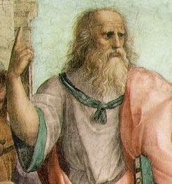

Plato, (Athene, ca. 427 – aldaar, 347 v.Chr.) was een Grieks filosoof en schrijver. Plato, leerling van Socrates en leraar van Aristoteles, is een van de meest invloedrijke denkers in de westerse filosofie. Hij schreef een aantal dialogen over zeer diverse onderwerpen en werd met zijn Ideeënleer de aartsvader van het filosofisch idealisme.

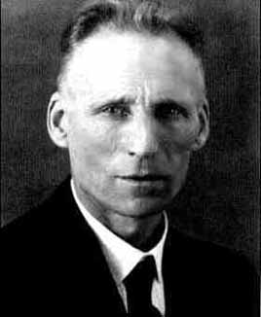
Luitzen Egbertus Jan (Bertus) Brouwer (Overschie, 27 februari 1881 – Blaricum, 2 december 1966) was een Nederlandse wiskundige en filosoof. Hij is de grondlegger van de intuïtionistische wiskunde en van de moderne topologie. Brouwer was van kinds af aan een briljante leerling. Op zijn 16e ging hij wis- en natuurkunde studeren aan de Universiteit van Amsterdam, waar hij in 1904 zijn doctoraalexamen behaalde. Drie jaar later promoveerde hij cum laude bij Diederik Johannes Korteweg op wiskundig gebied.
Visueel-ruimtelijke intelligentie
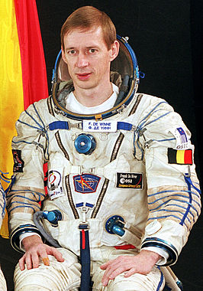

Frank De Winne (Gent, 25 april 1961) is een Belgische ruimtevaarder. In 2002 verbleef hij ruim acht dagen aan boord van het internationaal ruimtestation ISS. Hij heeft tevens de militaire rang van brigadegeneraal. Op 27 mei 2009 werd hij voor de tweede maal de ruimte in gelanceerd, als boordingenieur voor een verblijf van zes maanden in het Internationaal ruimtestation ISS. Zijn bijkomend beroep hierbij is test piloot. (uiteraard met vliegtuigen.)

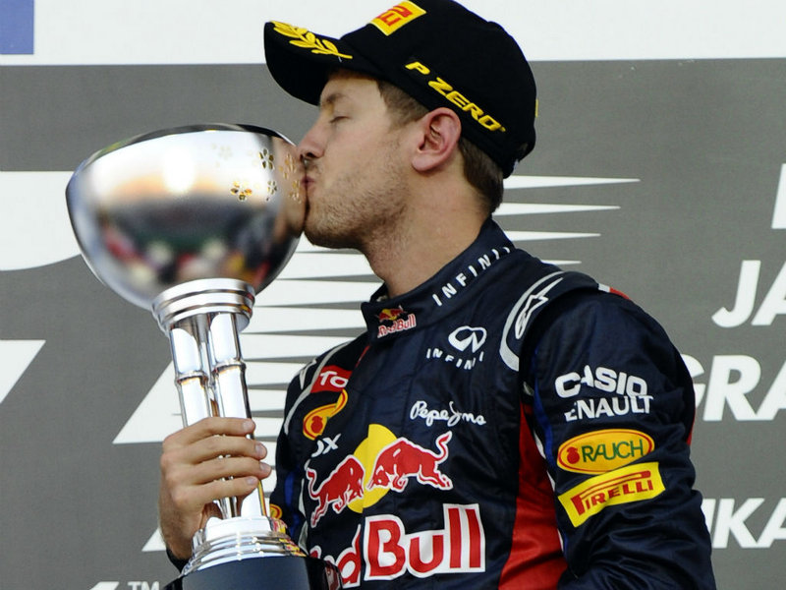
Sebastian Vettel (Heppenheim, 3 juli 1987) is een Duitse autocoureur actief in de Formule 1 en de wereldkampioen van 2010, 2011, 2012 en 2013. Met zijn deelname aan de vrijdag-trainingen van de Turkse Grand Prix in 2006 werd Vettel met een leeftijd van 19 jaar en 53 dagen meteen de jongste Formule 1-coureur ooit die aan een Grand Prix deelnam. Hij is een van de beste racers ooit geworden.
Muzikale intelligentie
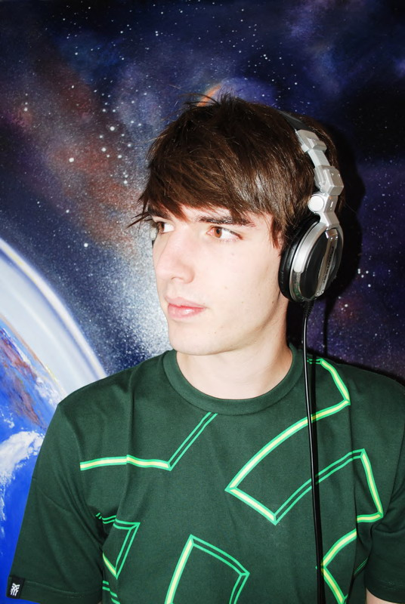
Netsky, de artiestennaam van Boris Daenen (Edegem, 5 april 1989), is een Belgisch dj en producent van dubstep en drum and bass. Zijn naam is afkomstig van een gelijknamig computervirus. Boris begon na zijn middelbare studie aan de studie Producer Digitale Media aan de Lessius Hogeschool te Antwerpen. Gedurende zijn opleiding begon hij te werken aan wat uiteindelijk zijn debuutalbum zou worden. Na twee jaar stopte hij met studeren aan de Lessius Hogeschool. Nu is hij een van de bekendste dj’s ter wereld!
Specifieke talenten

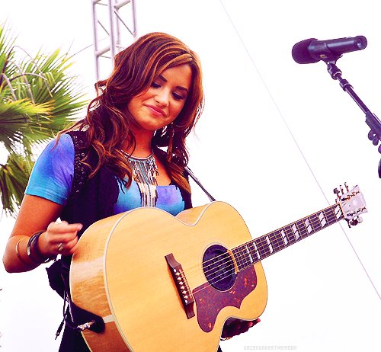
Demi Lovato, (Albuquerque, New Mexico, 20 augustus 1992) is een Amerikaanse actrice en zangeres. Ze speelde onder meer mee in de dinsneychannel film ‘camp rock’ als de hoofd-personage Mitchie Torres. Ze begon in de serie Barney and Friends en ontmoette daar Selena Gomez, medeactrice in de film Princess Protection Program. Naast haar werk als actrice en zangeres schrijft ze nummers en speelt ze gitaar en piano. Ze voelt zich helemaal thuis op de dansvloer!

Kinesthetische intelligentie

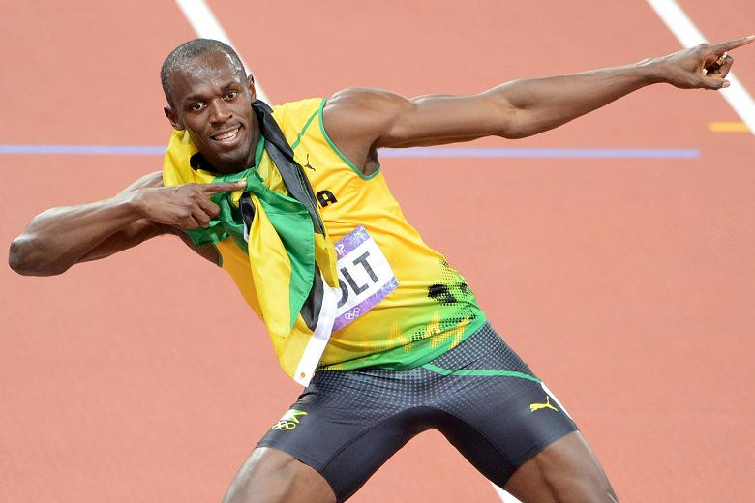
Usain St. Leo Bolt (Sherwood Content, Trelawny, 21 augustus 1986) is een Jamaicaans sprinter. Hij is de huidige wereldrecordhouder en olympisch kampioen op de 100, 200 m en op de 4 x 100 m estafette en wereldkampioen op de 100, 200 en 4 x 100 m. hij heeft al 6 gouden olympische medailles in zijn bezit. in zijn jeugd studeerde hij aan de William Knibb High School. Ook toen was hij al een kampioen in het lopen!

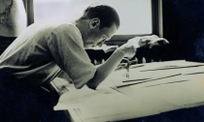
Paul Neefs (Turnhout, 4 juli 1933 - Oud-Turnhout, 7 mei 2009) was een Belgisch architect en beeldend kunstenaar. Neefs studeerde af in 1956 aan het Hoger Instituut voor Architectuur St. Lucas te Gent en werkte als zelfstandig architect van 1958-1983. In 1983 zegde Neefs het beroep van architect vaarwel. In zijn vrije tijd begon hij beeldend werk te maken: tekeningen, zeefdrukken,… dit vond hij veel leuker!
naturalistische intelligentie

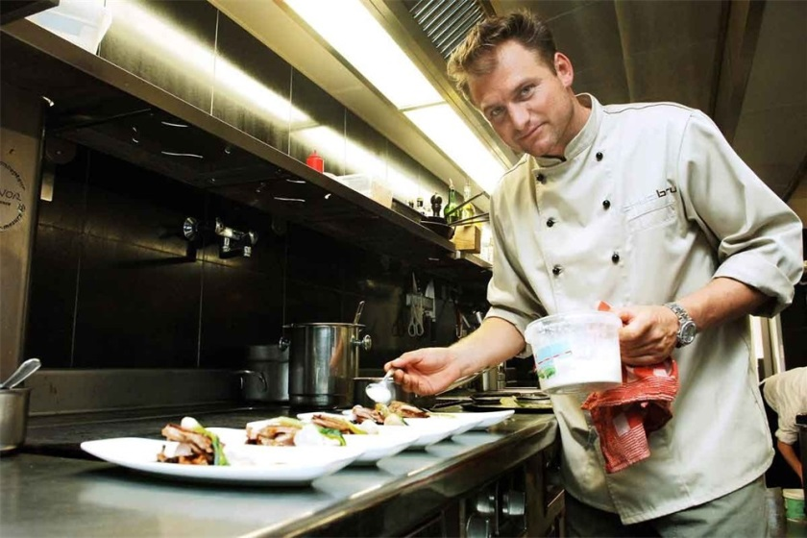
Wout Bru (Beerse, 1969) is een Belgische chef-kok die in Eygalières zijn één sterrenrestaurant Chez Bru uitbaat en sinds 2009 het bijhorende hotel Maison Bru. Wout Bru studeerde aan de sporthumaniora in Turnhout en de hotelschool ter Groene Poorte in Brugge. Na meerdere stages in de Provençaalse Luberon (bij l’ Oustau de Baumanière) en Londen, opende hij zijn eigen zaak in Eygalières.

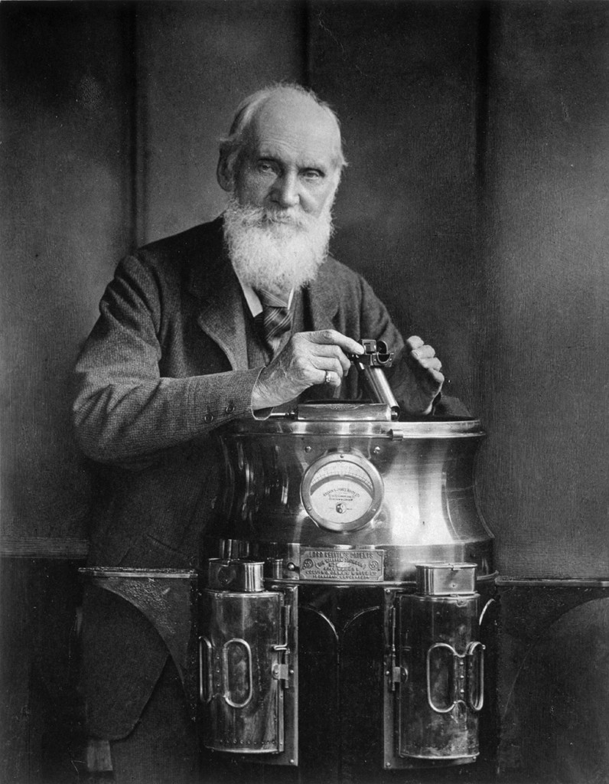
William Thomson, (Belfast, 26 juni 1824 – Largs (Schotland, 17 december 1907) was een Brits natuurkundige en wordt gezien als een van de belangrijkste natuurwetenschappers van de 19e eeuw. Zijn belangrijkste werk lag op het gebied van de wiskundige analyse toegepast op natuurkundige problemen en in de thermody-namica. Vanaf 1839 mocht Thomson meewerken aan grote projecten in verband met natuurkunde. In 1864 werd hij leraar aan de universiteit van Glasgow.

Interpersoonlijke intelligentie
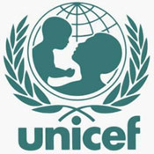
UNICEF ( United Nations International Children's Emergency Fund) is een organisatie binnen de Verenigde Naties die zich inzet voor het welzijn van kinderen, onder andere via het Verdrag inzake de rechten van het kind. UNICEF is de kinderrechtenorganisatie van de Verenigde Naties. Als onderdeel van de VN ziet zij erop toe dat het internationale Verdrag voor de Rechten van het Kind overal ter wereld wordt nageleefd. UNICEF komt op voor de rechten van alle kinderen en heeft een opdracht: ervoor zorgen dat elk land de rechten van kinderen respecteert en naleeft. UNICEF is opgericht op 11 december 1946.

.

Kom op tegen Kanker is de tweejaarlijkse solidariteitscampagne van de Vlaamse Liga tegen Kanker. De campagne wil het publiek sensibiliseren voor de situatie van de patiënt en zijn omgeving. En ze wil geld bij elkaar brengen om concrete projecten te realiseren, bijvoorbeeld voor kinderen met kanker, palliatieve zorg en psychosociale begeleiding van kankerpatiënten. Kom op tegen Kanker is een van de grootste geld-inzamelingsacties in Vlaanderen. De eerste inzameling was in 1988.
Intrapersoonlijke intelligentie
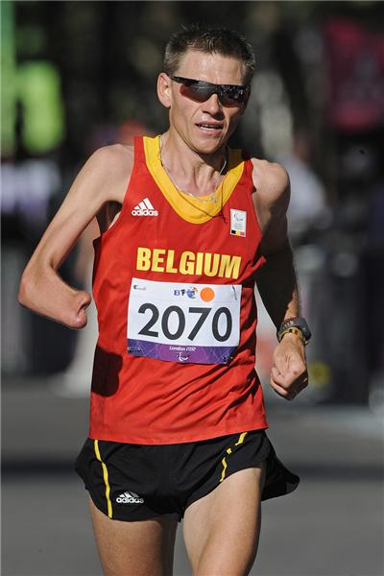

Frederic Van Den Heede (21 maart 1974) is een Belgische atleet. Hij is gespecialiseerd in de 5000 m en de marathon. De atleet verloor zijn rechterhand bij een arbeidsongeval. Van Den Heede kwam voor België uit op de Paralympische Zomerspelen 2008 in Peking op de 5000 m klasse T46 en op de marathon klasse T46, de klassen voor sporters met een amputatie. Vier jaar later nam hij opnieuw deel aan de Paralympische Zomerspelen. Hij pakte er een bronzen medaille op de marathon in een persoonlijke besttijd.

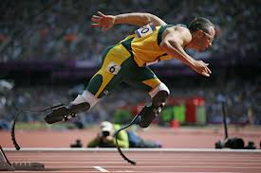
Oscar Pistorius (Johannesburg), 22 november 1986) is een Zuid-Afrikaans hardloper, die is gespecialiseerd in de sprint. Oscar is de dubbel geamputeerde wereldrecordhouder op de 100, 200 en 400 m. Hij is bekend onder de bijnaam "Blade runner" en "de snelste man zonder benen". Hij doet wedstrijden in de categorie. Pistorius is geboren zonder kuitbeen met slecht 2 uitgroeiende tenen. Maar al bij al heeft hij een zorgeloze jeugd achter de rug!

